자료배포 : 2024.09.19

보도요청 : 배포 이후

자료문의 : 김예지 대리 (02 410 0411) / 남예주 과장 (9089) / 장진혁 과장 (0429)

**한미약품, 유전자 조절 스위치 ‘EZH1/2’ 이중 억제 차세대 항암신약 발표**

**<HM97662>**

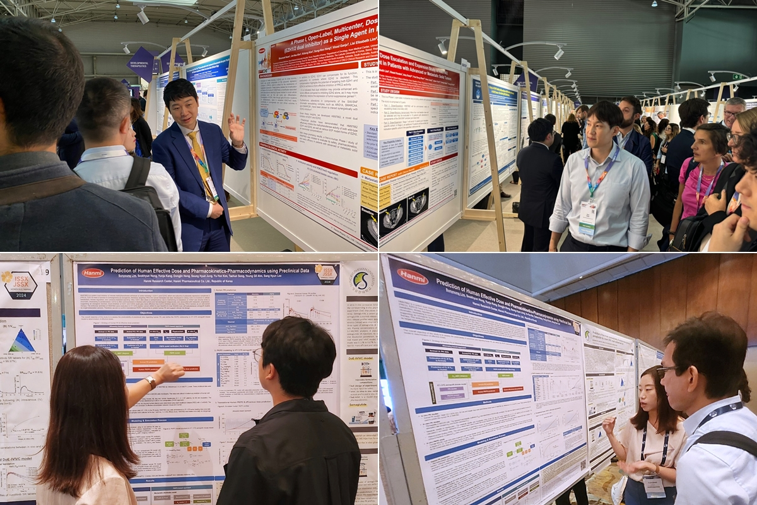**한미약품, 스페인과 미국서 열린 ESMO, ISSX에서 임상 포스터 잇따라 발표**

**<사진> 한미약품 ONCO임상팀 노영수 이사(왼쪽 위)와 이동준 연구원(오른쪽 위)은 유럽종양학회(ESMO Congress 2024)에서, R&D센터 임선영 그룹장(아래)은 세계약물연구학회(ISSX)에서 ‘차세대 EZH1/2 이중 저해제(HM97662)’의 연구 현황이 담긴 포스터 내용을 설명하고 있다.**

한미약품이 차세대 표적항암 혁신신약으로 개발 중인 ‘EZH1/2 이중 저해제(HM97662)’의 임상 내용들이 세계적으로 권위있는 암 학회에서 잇따라 발표되며 큰 주목을 받았다.

한미약품은 지난 13일부터 17일까지(현지시각) 스페인 바르셀로나에서 열린 유럽종양학회(ESMO Congress 2024)와 15일부터 18일까지(현지시각) 미국 호놀룰루에서 열린 세계약물연구학회(ISSX)에서 HM97662에 관한 다양한 연구 성과를 포스터에 담아 발표했다고 19일 밝혔다.

‘유전자 조절 스위치’로 불리는 EZH(Enhancer of Zeste Homolog) 단백질은 세포 내 특정 유전자 발현을 활성화하거나 억제해 세포 성장과 분화를 조절하는 중요한 역할을 한다.

암을 유발하는 단백질 복합체인 ‘폴리콤 억제 복합체 2(Polycomb Repressive Complex 2, PRC2)’의 핵심 요소이기도 한 EZH1과 EZH2를 동시에 제어할 경우, PRC2 기능을 보다 효과적으로 억제해 잠재적인 항암 효과를 기대할 수 있다는 점에서 이 두 단백질의 이중 저해제 잠재력은 더욱 커지는 상황이다.

실제 EZH2만 선택적으로 저해할 경우 EZH1이 상보적으로 활성화돼 약물 내성을 유발할 수 있어, EZH2와 EZH1을 동시에 억제하는 방식이 더 효과적인 치료법으로 주목받고 있다. EZH2 단일 기전 항암제 대비 강력한 효력과 내성 극복의 가능성 등 잠재력을 보유한 한미약품의 HM97662가 주목받는 이유다.

한미약품은 전임상 연구를 통해 HM97662의 강력한 항암 효과를 입증한 바 있다. 이번 ESMO에서는 HM97662의 임상 연구 배경과 설계, 진행 현황 등을 소개했는데, 현재 한국과 호주에서 진행성 또는 전이성 고형암 환자를 대상으로 단일 제제로 투여된 HM97662의 안전성과 내약성을 평가하는 글로벌 임상 1상 시험이 진행되고 있다.

임상 1상에는 최근까지 용량 증량 파트에 총 19명의 대상자가 등록돼 연구가 순조롭게 진행 중이며, 용량 제한 독성(Dose-Limiting Toxicity, DLT)은 현재까지 관찰되지 않았다.

HM97662의 임상 1상 책임 연구자 서울대병원 혈액종양내과 김범석 교수는 “HM97662의 임상 1상 연구는 EZH1/2 이중 저해제의 혁신적 가능성을 검증하는 중요한 과정으로, 현재 임상 1상 시험이 원만히 진행 중이며 좋은 결과가 있기를 기대한다”면서 “앞으로의 연구를 통해 다양한 암종에서 효과적 치료 옵션으로 자리잡기를 희망한다”고 말했다.

세계약물연구학회(ISSX)에서는 HM97662의 비임상 연구에서 약동학(Pharmacokinetics, PK) 데이터를 활용한 약동학적 모델링 및 시뮬레이션 결과가 발표됐다.

한미약품은 임상 초회 용량에서 약동학 프로파일과 비교했을 때 높은 예측력을 확인한 결과를 이 학회에서 공개했으며, 이같은 결과를 토대로 도출된 약동학과 약력학 프로파일의 상관관계를 활용한 전이적 접근(translational approach)을 통해 임상 효력 용량 및 효능 결과를 보다 정교하게 예측하는 모델을 구축해 나갈 예정이다. 아울러 현재 진행 중인 임상 1상 시험의 효능 수준에서 추가 모델을 검증하고 약동학(PK)/약력학(PD) 관계를 이해하는데 기여할 것으로 기대된다.

한미약품 박재현 대표이사는 “하반기 글로벌 학회 등 해외 무대에서 HM97662의 연구 현황을 본격적으로 공유하고 있고 각국 전문가들이 이 약물의 잠재력에 주목하고 있다”며 “암으로 고통받는 환자들에게 새로운 희망을 제시하고 인류의 건강한 미래를 위해 끊임없이 도전하는 제약기업 본연의 역할을 성실히 수행해 나가겠다”고 말했다.

한편 HM97662는 2021년 미충족 의료 수요가 있는 분야의 항암제 개발을 위한 국가지원 신약개발 사업에 선정된 바 있다. 한미약품 최인영 R&D센터장은 “HM97662에 대한 국가 연구비 지원에 힘입어 보다 빠르게 임상에 진입할 수 있었다”며 “마땅한 치료제가 없는 여러 암 종에서 새로운 기전의 ‘계열 내 최고 신약(Best-in-Class)’ 치료제로 상용화할 수 있도록 연구 역량을 더욱 집중하겠다”고 밝혔다.

**<끝>**